1. **STC5_1250_420四轴机器人正运动学**

建模规则如下：

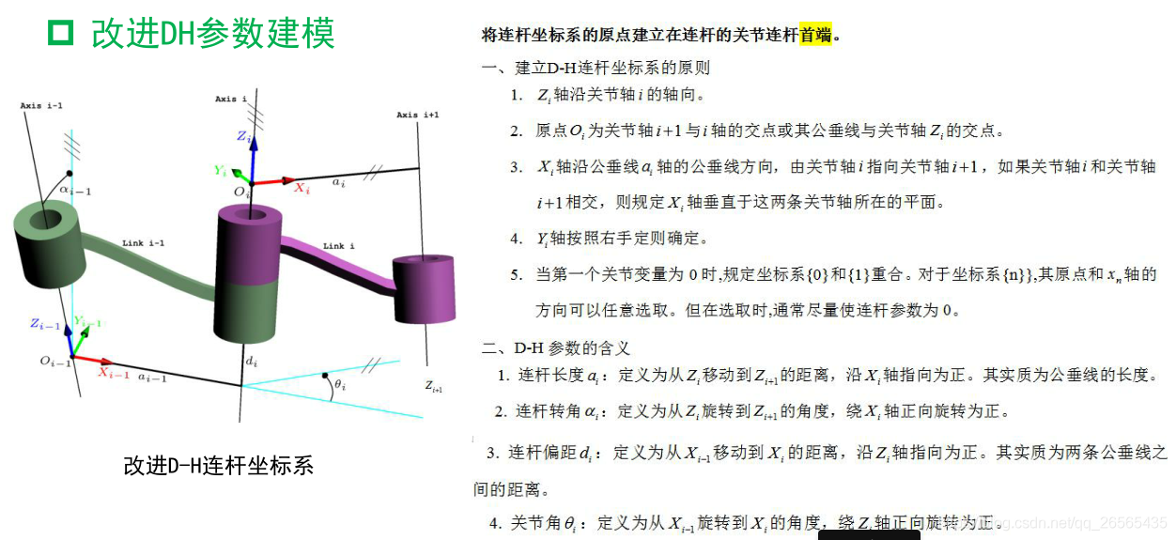

坐标系示意图如下：

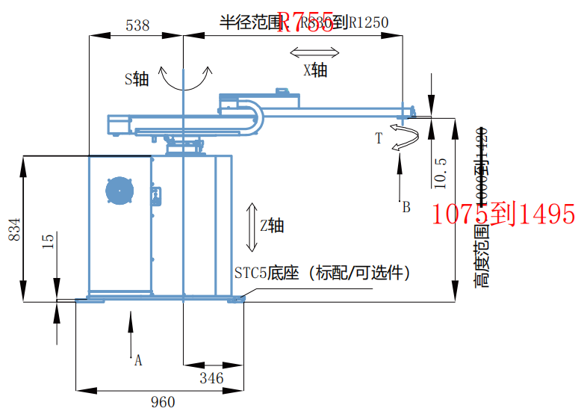

x0

x1

x2

x3

z3

z4

z2

z1

z0

x4

DH参数表如下：

|  |  |  |  |  |  |
| --- | --- | --- | --- | --- | --- |
| **i** | **theta** | **d** | **a** | **alpha** | **axis** |
| 1 | 0 | d1(1075) | 0 | 0 | q1(axis1) |
| 2 | -90 | 0 | 0 | 0 | l2(axis2) |
| 3 | 0 | d3(755) | 0 | -90 | l3(axis3) |
| 4 | -90 | d4(10.5) | -a3 | -90 | q4(axis4) |

根据相邻轴间的位姿计算公式：

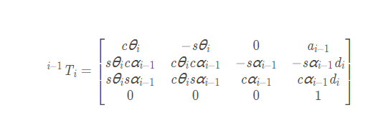

求得：

|  |  |
| --- | --- |
|  |  |
|  |  |
|  | |

可等效变换为：



1. **STC5_1250_420四轴机器人逆运动学**

若已知法兰位姿描述如下：



求得：

